[](http://www2.sisuidrottsutbildarna.se/vasternorrland/default.asp)

Säsongsutvärdering

Lag………………………………………………..

Säsongen…………………………………….

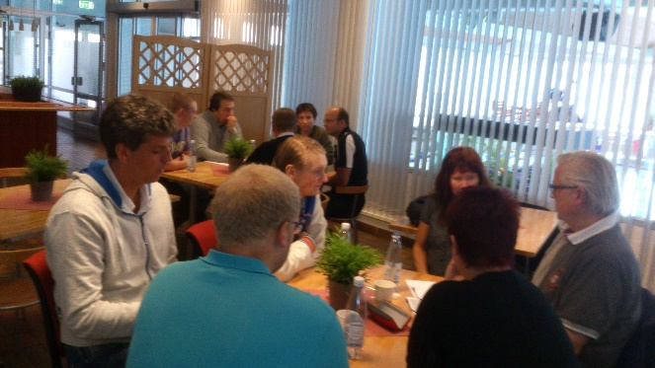

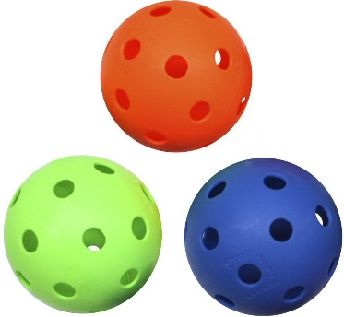

Ni som ledare är en viktig del av Svensk idrott. Tillsammans har vi ett ansvar att svensk idrott bedrivs ur ett barnrättsperspektiv med barnens bästa i fokus.   
För att utvärdera säsongen är det bra att utgå från vad barnen och ungdomarna tycker. Du bör ha dem som utgångspunkt i ditt ledarskap. Ett enkelt sätt att få veta vad de tycker är att göra en anonym skattning - Vilda och Valter eller Tyck till.   
Materialet kan fås av SISU Idrottsutbildarna.

Ni i ledarteamet bör utvärdera era insatser som ledare och inför kommande säsong ta hänsyn till barnens åsikter. Vi vill att så många som möjligt ska hålla på så länge som möjligt.   
  
För att göra en säsongsutvärdering är det bra om ni tittar i häftet Svensk Innebandys utvecklingsmodell, finns i ledarpärmen från Grundutbildningen.

Eller som Pdf på länken <http://www.innebandy.se/Global/SIBF/Forbundsinfo/Utveckling/Svensk%20Innebandys%20Utvecklingsmodell.pdf>

**Diskutera i ledarteamet**

1. Vad är teamets övergripande känsla över säsongen som varit, skriv några saker som fungerat bra och några saker som bör förbättras, tänk på verksamheten som helhet

______________________________________________________________

______________________________________________________________

______________________________________________________________

______________________________________________________________

______________________________________________________________  
  
______________________________________________________________

______________________________________________________________

______________________________________________________________

______________________________________________________________

______________________________________________________________

______________________________________________________________

______________________________________________________________

1. Har vi haft rätt förhållande när det gäller träning och tävling?

*Rekommenderat förhållande mellan träning och tävling på de olika nivåerna*

*i spelarutvecklingsmodellen.*

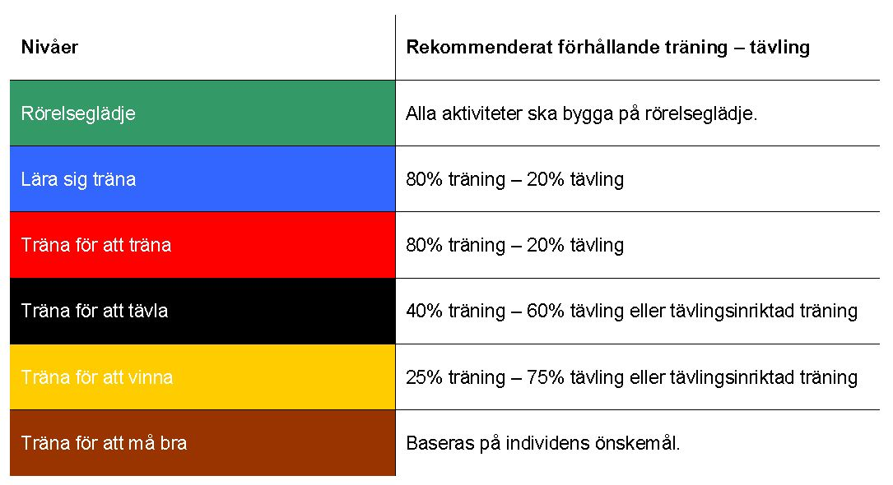

1. Något vi behöver förbättra?

______________________________________________________________

______________________________________________________________

1. Stämmer lagets verksamhet under denna säsong överens med föreningens policy? Om inte vad bör förbättras?

______________________________________________________________

______________________________________________________________  
  
______________________________________________________________

______________________________________________________________

1. Har vi bedrivit verksamheten enligt riktlinjerna från svensk innebandys utvecklingsmodell? Se gärna sidan 9 – 10 i SIU häftet, utgå från ditt lags nivå.

Är våra träningar:

* Allsidiga - inte ensidiga
* Tar vi hänsyn till att alla utvecklas i olika takt?
* Har vi rätt anpassade träningar utifrån nivån där barnen befinner sig?
* Ser vi ALLA barn, vad har vi gjort för att säkerhetsställa det?
* Ger vi alla som vill möjlighet att delta?
* Hur har vi jobbat med sociala aktiviteter i år för att få alla att trivas på och utanför planen?

Skriv ner några saker som ni kan förbättra inför nästa säsong.

______________________________________________________________

______________________________________________________________

______________________________________________________________

______________________________________________________________

______________________________________________________________  
  
______________________________________________________________

______________________________________________________________

______________________________________________________________

______________________________________________________________

______________________________________________________________

______________________________________________________________

______________________________________________________________

1. Gå igenom resultatet från er utvärdering med barnen. Vad tycker de aktiva, diskutera svarsresultatet utifrån skattningen från Vilda och Valter eller Tyck till:

* Skriv ner tre saker som barnen tycker har fungerat bra (det med bäst resultat)
* Skriv ner tre saker som barnen tycker ska förbättras.(det med sämst resultat)

______________________________________________________________

______________________________________________________________

______________________________________________________________

______________________________________________________________  
  
______________________________________________________________

______________________________________________________________

______________________________________________________________

______________________________________________________________

______________________________________________________________

______________________________________________________________

______________________________________________________________

______________________________________________________________

______________________________________________________________

Redovisas ert arbete som lärgrupp

LYCKA TILL!